Ульяновский Государственный Технический Университет
Кафедра вычислительной техники

Отчет по лабораторной работе № 2
Тема: Создание Онтологической модели

Студент, гр ИВТИИбд-11 Богомолов И. Е.
Преподаватель Хайруллин И.Д.

Ульяновск 2026
Введение

Цель работы: Создать и визуализировать онтологическую модель в специальных программах

Описание полученного варианта: Онтологическая модель организации управления проектами (Проекты, задачи, исполнители)

Онтологическая модель создана в программе Protege и включает в себя классы:
Studio, Project, Task, Executer, Chat, Repository, Flies
У каждого класса имеются свои свойства, а именно название (-Name) в формате String, а у класса Project также есть свойство deadline в формате date.
Также связи между классами:
Studio ----setUp--> Project
Project ----hasTask--> Task
Task ----assignedTo--> Executer
Executer ----discussIn--> Chat
Executer ----workIn--> Repository
Flies ---containsIn--> Repository
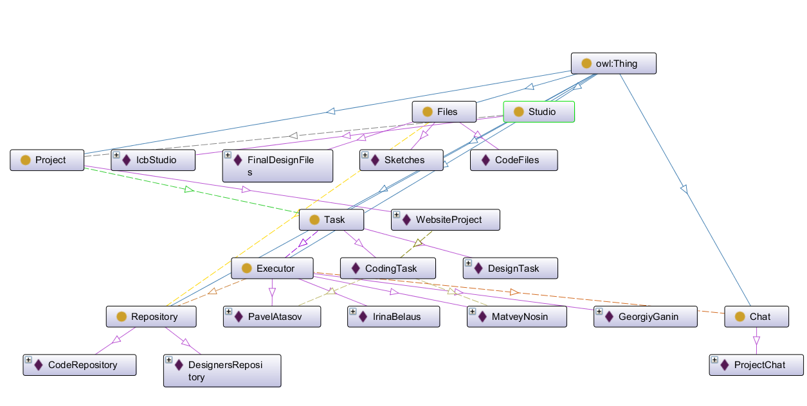
Экзэмпляры этих классовв качестве примера: IcbStudio, WebsiteProject, CodingTask, DesignTask, PavelAtasov, IrinaBelaus, MatweyNosin, GeorgyGanin, ProjectChat, CodeRepository, DesignersReposetory, CodeFiles, Scetches, FinalDesignFiles.

Заключение

Вывод: Освоена свободная открытая программа-редактор онтологических моделей Protege и визуализация ее в Miro, освоены основные функции обоих программ (создание классов, связей между ними и экземпляров, пока без правил в Protege, рисование классов и связей в Miro)

